МИНИСТЕРСТВО ОБРАЗОВАНИЯ РОССИЙСКОЙ ФЕДЕРАЦИИ
Тверской государственный университет
Математический факультет

КУРСОВАЯ РАБОТА
по дисциплине «Катастрофы в теории гравитирующих конфигураций»
на тему «Критические точки распределения плотности быстровращающихся сверхплотных ньютоновских политроп»

Выполнила:
Морева Анастасия Андреевна
4 курс, группа 41
Проверил:
Айрян Эдик Арташевич

Тверь 2017

ОГЛАВЛЕНИЕ
ВВЕДЕНИЕ
ОСНОВНЫЕ УРАВНЕНИЯ
РАСЧЕТ КРИТИЧЕСКИХ ТОЧЕК
ЗАКЛЮЧЕНИЕ
СПИСОК ЛИТЕРАТУРЫ
ПРИЛОЖЕНИЕ 1
ПРИЛОЖЕНИЕ 2

ВВЕДЕНИЕ
В работе получено аналитическое представление распределения плотности быстровращающихся сверхплотных ньютоновских политроп в виде многочленов по степеням параметров сплюснутости e и индекса политропы n, аппроксимирующих его с погрешностью 10-3. Построена схема определения критических точек в распределении плотности конфигурации. Для случая n=1.49 получены значения параметров, характеризующих аналитическое представление плотности вблизи критических точек. Исследована динамика критических точек в зависимости от параметра e. Показано возникновение катастроф типа A2, A3. Доказано, что вблизи точки e=0.3503 в распределении плотности возникает область пузыря, имеющего форму эллиптического тора.
Уникальные данные об уравнениях состояния сверхплотной ядерной материи с плотностью $ρ >2,9∙{10}^{14}$ г/${см}^{3}$ могут быть получены как из наблюдения свойств вращающихся нейтронных звезд (пульсаров), так и лабораторных экспериментов по столкновению встречных высокоэнергичных пучков тяжелых ионов.
Наиболее перспективными в этом аспекте являются наблюдения за эволюцией экстремально вращающихся миллисекундных пульсаров. Многие их свойства начинают сильно зависеть от вида уравнения состояния.
Наибольшей популярностью пользуется задание уравнения состояния в виде политропы. Уравнения состояния идеального ферми-газа, так и реалистические уравнения Бете-Джонсона и Рейда можно приблизить политропной соответствующего индекса.

ОСНОВНЫЕ УРАВНЕНИЯ
В случае политропы относительная плотность $\tilde{ρ}=ρ/ρ_{0}$ ($ρ_{0}-$ плотность в центре) определяется интегральным уравнением (Ляпунова) с подвижной границей в $R^{3}$:
$\frac{1}{2πa_{1}^{2}}\int_{D}{\tilde{ρ}}\left(r^{'}\right)\left(\frac{1}{r^{'}}-\frac{1}{\left|r-r^{'}\right|}\right)ⅆV^{'}+K_{0}\left(1+n\right)\left({\tilde{ρ}}^{\frac{1}{n}}-1\right)-ε\frac{r^{2}}{a_{1}^{2}}=0$, (1)
Где D$–$ область $R^{3}$, в которой $\tilde{ρ} ≥0, r=\sqrt{x_{2}^{1}+x_{2}^{2}}, x_{1}=\frac{x}{a_{1}}, x_{2}=\frac{y}{a_{1}}, x_{3}=\frac{z}{a_{3 }}, a_{1},a_{3}-$ длины большой и малой полуосей сфероида, аппроксимирующего поверхность конфигурации; $e=\frac{a_{3}}{a_{1 }}, ε=\frac{w^{2}}{4πGρ_{0}}$ , $w-$ угловая скорость вращения конфигурации; G$-$гравитационная постоянная; $K_{0}=P_{0}/$2$πGρ_{0}^{2}a_{1}^{2}$ , $P_{0}-$давление в центре конфигурации; n$-$индекс политропы.
Граница конфигурации находится из условия $ρ\left(r\right)=0.$
В дальнейшем для упрощения обозначений положим $x_{3}=z$ и будем искать решение (1) в виде полинома наилучшего приближения в метрике $L_{2}$ в случае фигур вращения:
$\tilde{ρ}=1+\sum_{a+b=2}^{N}{{\tilde{ρ}}_{ab}\left(e,n\right)r^{a}}z^{b}.$ (2)
В (2) значения индексов a и b берутся четными, а N возьмем равным шести.
Теоретическим основанием (2) является теорема Стоуна-Вейерштрасса о равномерном приближении непрерывной на компакте функции нескольких переменных.
Используя разработанный комплекс символьно-численных программ в системе MAPLE, мы получили аналитическое выражение в виде многочленов по степеням е и n, аппроксимирующих с погрешностью порядка ${10}^{-6}$ численные значения коэффициентов ${\tilde{ρ}}_{ab}\left(e,n\right).$
Основная задача нашей работы $–$ это анализ структуры (2) в зависимости от управляющих параметров e и n чрезвычайно сложен, поэтому мы, качественно не упрощая задачу, будем рассматривать ее при фиксированном значении индекса политропы n=1,37. Данное значение близко к значению индекса политропы для идеального нерелятивисткого ферми-газа нейтронов и приводит к очень интересным эффектам в распределении $\tilde{ρ}$. Управляющим параметром задачи остается только параметр сплюснутости e($ε)$.
Одним из простых и наглядных методов изучения функции $\tilde{ρ}$ (r,z,e) является метод изучения поверхностей постоянного уровня (ППУ), полученных при фиксированных значениях $\tilde{ρ}$. Для фигур вращения эту задачу можно упростить. Рассмотрим сечение конфигурации полуплоскостью$ϕ=const (ϕ-$угол азимута). Тогда ППУ при пересечении с полуплоскостью образует семейство линий постоянного уровня (ЛПУ). Они так же являются алгебраическими кривыми шестого порядка.
Рассмотрим в начале самый простой случай e=1, т.е. сферически-симметричный случай без вращения. ЛПУ с шагом 1/30 показаны на рис.1.
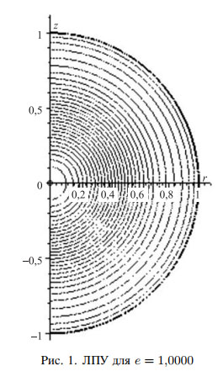

Как видно из рис.1, ЛПУ представляет собой окружности. Отметим, что в центральной части и в близи границы плотность убывает существенно медленнее, чем в срединной ее части.
При наличии вращении $ε≠0$ и $e≠1$ картина усложняется. Зависимость $ε$ от e при n=1,37 дает график рис.2.
В случае e=0,6 ($ε=0,03225) ЛПУ изображены на рис.3.$

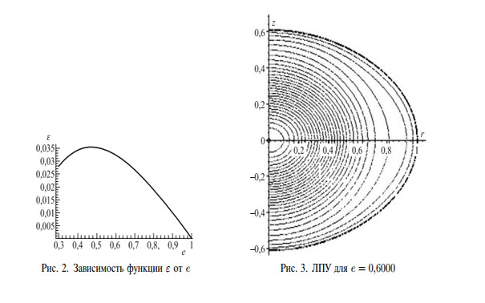

Из рис.3 видно, что расстояние между ЛПУ в области значений $0,7<r<0,9$
существенно возросло. Это означает наличие в этой области экваториальной плоскости большой зоны с медленно меняющийся плотностью.
Картина ЛПУ существенно усложняется при $e≪0,5105(ε≫0,3502)$. Поэтому далее целесообразно для изучения структуры $\tilde{ρ}$ использовать качественные методы анализа из математической теории катастроф. Согласно этой теории, центральное место в нашем случае занимает вопрос о поиске критических точек, их классификации и изучении динамики при изменении управляющего параметра $e(ε)$. Эту программу несложно реализовать на компьютере в системе MAPLE, так как в рамках этой системы у нас уже есть аналитические представления коэффициентов ${\tilde{ρ}}_{ab}(e)$.

РАСЧЕТ КРИТИЧЕСКИХ ТОЧЕК
Критические точки $r_{k},z_{k}$ для гладких функций $f(r,z)$ находятся из уравнения
 | $$\vec{∇}f(r,z,e)=0$$ | (3)

Поскольку у нас $\tilde{ρ}$ — полином по координатам $r$ и $z$, приближающий плотность конфигураций в $L_{2}$, мы предлагаем для поиска критических точек и изучения поведения $\tilde{ρ}$ вблизи них использовать следующий подход, эквивалентный условию (3) для гладких функций, который легко реализуется в виде компьютерной программы. Вблизи критических точек $r_{k},z_{k}$ представим $r$ и $z$ в виде

 | $$r=r_{k}+R\cos{a}+Z\sin{a},z=z_{k}+Z\cos{a}-R\sin{a},$$ | (4)

$$|R|≪1,|Z|≪1$$
Подставляя (4) в (2), имеем
 | $$\tilde{ρ}={\tilde{ρ}}_{0k}(e)+\sum_{a+b=1}^{6}{F}(a,b,r_{k},z_{k},α,e)R^{a}Z^{b}$$ | (5)
Разность $\tilde{ρ}-{\tilde{ρ}}_{0k}$ удобно обозначить как $h$.Тогда (5) перепишется в виде
 | $$h=\sum_{a+b=1}^{6}{F}(a,b,r_{k},z_{k},α,e)R^{a}Z^{b}$$ | (6)
Значения $r_{k},z_{k}$ и $α$ находятся из уравнений

 | $$F(1,0,r_{k},z_{k},α,e)=F(0,1,r_{k},z_{k},α,e)=F(1,1,r_{k},z_{k},α,e)=0$$ | (7)

Подставляя их в (6) и сохраняя в нем значащие члены разложения по степеням $R$ и $Z$ в окрестности критической точки $r_{k},z_{k}$, имеем

 | $$h=λ_{1}(e)R^{2}+λ_{2}(e)Z^{2}+\tilde{a}(e)R^{3}+\tilde{b}(e)Z^{3}+\tilde{c}(e)Z^{4}$$ | (8)

В математической теории катастроф выражение $h_{M}=λ_{1}R^{2}+λ_{2}Z^{2}$ получило название морсовской составляющей, а $h_{NM}=\tilde{a}R^{3}+\tilde{b}Z^{3}+\tilde{c}Z^{4}$ неморсовской составляющей. В результате $h=h_{M}+h_{NM}$
Функцию $h_{NM}$ называют также ростком катастрофы, и она существенна только при $λ_{1}⋅λ_{2}=0$. Эти точки получили название катастроф. В точках катастроф в нашем случае отличными от нуля будут коэффициенты или $=\tilde{a}$, или $\tilde{b}$, или $\tilde{c}$.
Если $λ_{1}=0,\tilde{a}≠0$ $(\tilde{b}=\tilde{c}=0),$ то $h_{NM}∼R^{3}$ и имеет место катастрофы $A_{2}$.
Точно такой случай реализуется при $λ_{2}=0,$ $\tilde{b}≠0(\tilde{a}=\tilde{c}=0),h_{NM}∼Z^{3}$ и тип катастрофы $A_{2}$. Но при$λ_{2}=0$ ,$\tilde{c}≠0(\tilde{a}=\tilde{b}=0),h_{NM}∼Z^{4}$ и тип катастрофы уже будет $A^{3}$. В общем случае тип катастрофы $A_{n}$ определяется ростком $x^{n+1}$.
Критические точки с $λ_{1}⋅λ_{2}≠0$ называются морсовскими, с $λ_{1}⋅λ_{2}=0$ неморсовскими. Морсовские точки — это точки локального максимума $(λ_{1}<0,λ_{2}<0)$, точки минимума $(λ_{1}>0,λ_{2}>0)$ и седовые точки $(λ_{1}⋅λ_{2}<0)$. Их соответственно обозначим знаками $⊕,⊖,⊗$.
Проведенные на компьютере расчеты показали, что постоянной критической морсовской точкой $⊕$ при всех значениях $e(ε)$ будет точка $r_{k}=z_{k}=0$, т.е. в центре конфигурации. ЛПУ вблизи нее будут эллипсы с полуосями $\sqrt{h/λ_{1}}и\sqrt{h/λ_{2}}(h≪1)$соответственно.
Значения $λ_{1}$ и $λ_{2}$ при $e=1(ε=0)$ соответственно равны $-2,8652,-2,8652$, а при e=0,6 $(ε=0,03225$) -3,5865, -7,4672.
Вторая критическая точка возникает при $e=0,5105(ε=0,03502)$. В ней $r_{k}=0,8360,z_{k}=0,α=0,λ_{1}=0,λ_{2}=-0,2850$ росток катастрофы $A_{2}=\tilde{a}R^{3}(\tilde{a}=-12,5569)$. Уравнение ЛПУ вблизи этой критической точки имеет вид

 | $$h=λ_{2}Z^{2}+\tilde{a}R^{3}.$$ | (9)
Структура ЛПУ-конфигурации для данного случая изображена на рис.4.
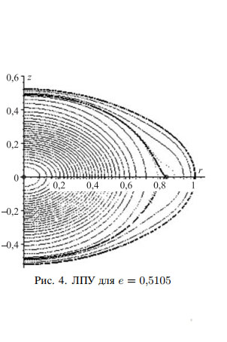
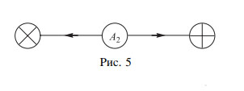
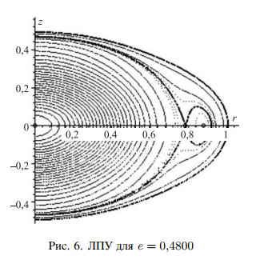
При уменьшении $e$ от значения $0,5105$ происходит процесс вытягивания из неморсовской критической точки $A_{2}$ двух морсовских — седловой точки $⊗$ и точки максимума $⊕$.Этот процесс изображен на диаграмме на рис.5.

Обе точки расположены в плоскости экватора.
Седловая точка с уменьшением $e$ двигается в сторону оси вращения, а точка максимума в сторону экватора. Для $e=0,48$ приведем систему ЛПУ на рис.6.
Когда $e$ достигает значения $e=0,4195(ε=0,03474)$, возникают еще две неморсовские критические точки $A_{2}$, $λ_{1}=2,3336,λ_{2}=0$ с коэффициентами $r_{k}=0,7204,z_{k}=±0,1227,α=±0,2479$. Росток катастрофы $A_{2}$ равен $\tilde{b}Z^{3},\tilde{b}=-1,2300.$ Вблизи точек определяется уравнением

 | $$h=λ_{1}R^{2}+\tilde{b}Z^{3}.$$ | (10)

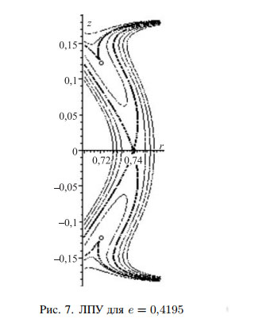
Соответствующие ЛПУ изображены на рис. 7.
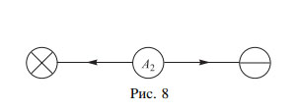
При дальнейшем уменьшении е из каждой неморсовской точки вытягиваются две морсовские точки минимума $⊖$ и $⊗$ седловая . Этот процесс изображен на диаграмме на рис. 8.
Седловые точки движутся от плоскости экватора и к оси вращения. Точки минимума же сдвигаются от оси вращения и к экваториальной плоскости.
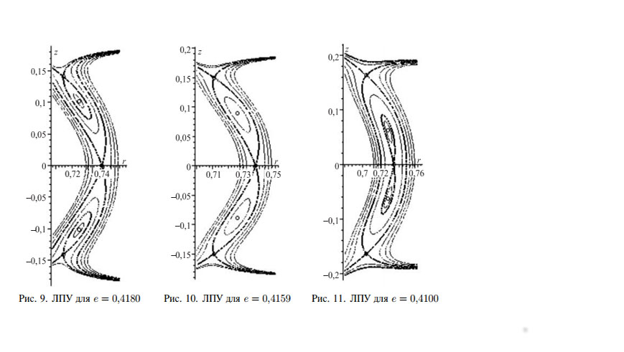
ЛПУ для е = 0,418 (ε = 0,03470) приводятся на рис. 9. Для е = 0,4159 (ε = 0,03465) и е = 0,41 (ε = 0,03449) на рис. 10 и 11 соответственно.
Из рис. 9-11 очевидным становится (с уменьшением е) процесс сближения седловой точки в плоскостях экватора и точек минимума. При е = 0,3992 (ε = 0,03414) происходит слияние этих морсовских точек в неморсовскую А3. Этот процесс изображен на рис. 12.
Тогда r_{k} = 0,7271, z_{k} = 0, λ₁ = 3,3204, λ₂ = 0, α = 0, росток катастрофы равен $\tilde{c}$Z4, $\tilde{c}$ = 14,5289 и семейство ЛПУ вблизи этой точки определяется уравнением
$$h{= λ}_{1}R^{2}+ \tilde{c}Z^{4}$$
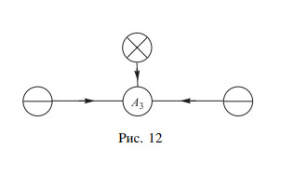
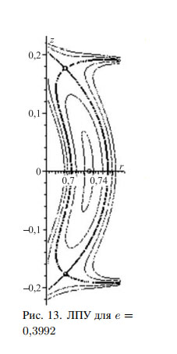
Получились сильно вытянутые вдоль оси вращения выпуклые кривые. Семейство ЛПУ дано на рис. 13.
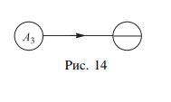
Далее с уменьшением е значение параметра λ2 становится положительным и неморсовская точка катастрофы А3 переходит в морсовскую точку локального минимума (диаграмма на рис. 14).
Эта точка минимума с дальнейшим уменьшением е сдвигается к оси вращения, а значение ${\tilde{p}}_{k}$ в этой точке быстро начинает уменьшаться. Значение ${\tilde{p}}_{k}$ = 0 достигается в точке е =0,5375 (ε = 0,03176). Вокруг данной точки возникает область с чрезвычайно малой плотностью, а ЛПУ образуют эллипсы с полуосями $\sqrt{h{/λ}_{1}},$ $\sqrt{h/λ_{2}}$. Отношение полуосей $\sqrt{λ_{2}{/λ}_{1}}$, равное 0,2010, говорит о том, что эти эллипсы сильно вытянуты вдоль оси вращения.
Дальнейшее уменьшение е приводит к тому, что формально в точке r = rk, z = 0 уже ${\tilde{p}}_{k}$ < 0, и эту точку мы обозначим .
Условие $\tilde{p}$ ≥ 0 начинает выполняться лишь вне некоторой малой окрестности точки е < 0,5375. Граница конфигурации вблизи нее будет определяться уравнением эллипса:
$\frac{R^{2}}{{(\sqrt{-{\tilde{p}}_{k}/λ_{1}})}^{2}}$ + $\frac{Z^{2}}{{(\sqrt{-{\tilde{p}}_{k}/λ_{2}})}^{2}}$ = 1 , (12)
а распределение плотности формулой
h = λ1R2 + $λ_{2}$Z2 . (12a)
Производя обратные замены Z = z, R = r – r_{k}, получаем уравнение эллиптического тора в цилиндрических координатах:
z2 = $\frac{λ_{1}}{λ_{2}}\left(-\frac{{\tilde{p}}_{k}}{λ_{1}}-({r-r_{k})}^{2}\right)$ (13)

Зависимость параметров $λ_{1},λ_{2},p_{k},r_{k}$ от $e$ вблизи точки $e=0,5375$ представляется соотношениями
$$\tilde{p_{k}}=0,5331\left(e-0,5375\right),$$
$r_{k}=0,8173+0,4362\left(e-0,5375\right),$
(14)
$${ λ}_{1}=4,2578-17,8192\left(e-0,5375\right),$$
${ λ}_{2}=0,1720-4,3913(e-0,5375)$.

С уменьшением $e$ фигура пузыря начинает существенно отличаться от эллиптического тора (рис.15). Это связано с уравнением роли кубических и четвертой степени членов по $R$ и $Z$ в уравнении поверхности. С учетом этих членов уравнение поверхности пузыря вблизи точки $e=0,5375$ будет иметь вид $0,5331\left(e-0,5375\right)+\left(4,2578-17,8192\left(e-0,5375\right)\right)×(r-0,8173--0,4362\left(e-0,5375\right))^{2}+\left(0,1720-4,3913×\left(e-0,5375\right)\right)z^{2}-5,1861(r--0,8173-0,4362\left(e-0,5375\right))^{3}+17,8192z^{2}\left(r-0,8173-0,4362\left(e--0,5375\right)\right)-22,0446×(r-0,8173-0,4362\left(e-0,5375\right))^{4}+36,1585z^{4}--102,7447z^{2}(r-0,8173-0,4362\left(e-0,5375\right))^{2}=0$ (15)
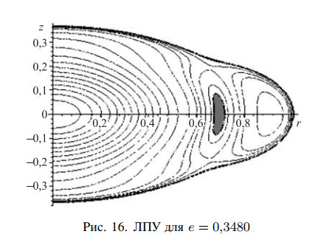
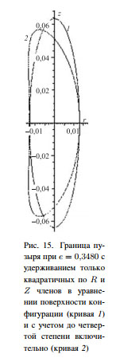
Поскольку область, внутри которой $\tilde{p}≡0$, напоминает кольцо, то мы предполагаем ее называть кольцеобразным пузырем.

В случае возникновения пузыря, его надо учитывать при решении уравнения (1). Но поскольку размеры пузыря можно сделать сколь угодно малым и вблизи его центра $\left|\tilde{p_{k}}\right|≪1$, то мы с точной нам степенью точности влиянием области пузыря на конфигурацию можем пренебречь.
Система ЛПУ в случае образования пузыря (он заштрихован) при $e=0,348\left(e=0,03162\right)$дана на рис.16.

ЗАКЛЮЧЕНИЕ
Проведенное нами изучении поведения структуры критических точек функции 𝜌̃ в зависимости от изменения параметра сплюснутости 𝑒 (быстроты вращения 𝜀) при фиксированном индексе политропы 𝑛 показало сложный характер перестройки этой стуктуры.
Критические точки рождаются, перемещаются, сливаются. Возникает сложная динамика этих точке, в результате которой образуется состояние пузыря.

СПИСОК ЛИТЕРАТУРЫ
- Михеев С.А., Цветков В.П. «Точки бифуркации вращающихся намагниченных ньютоновских политроп с показателем, близким к единице.»
- Сисакян А.Н. «Методы квантовой теории и физика больших множественностей.»
- Михеев С.А., Цветков В.П. «Математическая модель равновесных вращающихся ньютоновских конфигураций выраженного ферми-газа.»
- Коллатц Л., Крабс В. «Теория приближений. Чебышевские приближения и их приложения.»
- Беспалько Е.В и др. «Гравитирующая быстровращающаяся сверхплотная конфигурация с реалистическими уравнениями состояния.»
- Арнольд В.,И. «Теория катастроф.»
- Гилмор Р. «Прикладная теория катастроф.»

ПРИЛОЖЕНИЕ 1

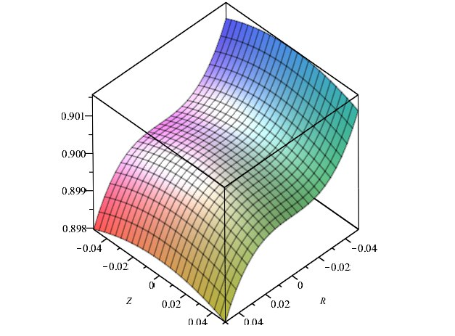

ПРИЛОЖЕНИЕ 2. ЛИСТИНГ ПРОГРАММЫ
